Víte co Vás naplní štěstím ?
Zkuste někomu nezištně pomoci a uvidíte.
Občanské sdružení Náruč již několik let s dobrovolníky spolupracuje a jejich pomoc se stala nedílnou součástí fungujícího systému, v němž dochází k propojení charity s místní komunitou. Ale než bychom složitě popisovali co dobrovolnická práce obnáší, pojďme si raději popovídat se dvěma půvabnými představitelkami dobrovolnic v Náruči- Helenou Pelikánovou a Klárou Veselou ( na fotografii níže).

Co Vás přimělo k tomu začít s dobrovolnickou prací ?
Helna P. : Do jisté míry moje hyperaktivita, jsem tvůrčí člověk a práce ve výtvarném atelieru je pěkná, rozmanitá, s lidmi, kteří jsou fajn. Hodně výrobků, které se tu vyrábějí jsou opravdu dobře vymyšlené kousky s nápadem - vtipem. Také mám pocit, že to poslouží dobré věci.
Co Vám tato práce přináší ?
H.P. : Jedním slovem potěšení. Pocit smysluplného využití času, když člověk něco vytváří je sám se sebou, soustředěný na tu konkrétní věc a to je příjemný pocit.

Jak dlouho se dobrovolné práci věnujete ?
H.P.: Asi odnepaměti, v Modrém domečku konkrétně asi rok ...
Podle čeho jste si vybrala právě OS Náruč?
H.P.: V případě Modrého domečku - podle lidí, Karin Řeháková, která atelier vede je nesmírně šikovná a hýří skvělými nápady, další takovou osobou je Klára Veselá - lesní žena, která z procházky s kočárkem vleče několik větví, pytel šišek, vykotlaný pařez, tunu mechu a ještě dvě vlastní malé děti :-). Doma pak z těch věcí vytvoří nějaké veledílo nad kterým já kolikrát jen žasnu.

Měla jste dobrovolnické sklony již v dětství ?
H.P.: Dobrovolnické ani ne, byli jsme doma tři, dost divoké děti a kdo si co urval to měl. Já se v dětství spíš prala , tehdy jsem měla takové ty ochranitelské sklony ( stéblo pro tonoucí ) - za mladšího bratříčka, za naší mámu, která měla druhého manžela opilce a divobije. Obracet se to začalo, až když mi svět začal ukazovat i tu lepší stránku a já mu to oplácela. Dnes vím, že pokud někomu dám stovku, vrátí jí někdo jiný, a že když dám najíst cizímu dítěti někdo cizí zase nakrmí to moje. Je to neviditelný řetěz, který spolehlivě funguje. Teď už je můj svět bezpečné místo a tvořím si ho sama.

Věnujete se dobrovolné činnosti ve více organizacích ? Pokud ano jmenujte ve kterých.
H.P. : Mimo atelier, jsem členem Našich novin - jako nadšenec který to dělá rád. Mám skvělý pocit, když píšu o něčem pěkném, něčem co může druhým dát třeba radost, nebo naději, světlo do lucerny ..... je to potřeba mojí duše psát o věcech , lidech, vyprávět příběhy. Vedla jsem také v místní škole tvůrčí kroužek . A dětský spolek , kde jsme nevybírali žádné peníze , ten přinesl jídlo, ten pití , někdo barevné křídy a podobně, některé z těch akcí děláme dodnes i když naše děti už je trochu přerostli . Byla to krásná doba, jedna z nejštˇastnějších v mém životě. S pár milovníky zvířat chystáme sdružení na pomoc týraným a zanedbaným zvířatům, a uvidíme jaké výzvy mi ještě život nabídne
Doporučila byste svým známým podstoupit podobnou zkušenost ? A proč ?
H.P.: Určitě ano. Můj život je o sdílení, baví mě spolupracovat na věcech, které mají smysl a dobrou myšlenku . Když se lidi spojí pro něco, nebo někoho kdo to potřebuje vytvoří se úžasná vlna a jedinci to dává zažít pocit, že opravdu žije. To by měl zkusit každý ..... to je k nezaplacení a ničím se to nedá nasimulovat . Ani sud piva, ani drogy ti tenhle pocit nedají . I když s drogami moc zkušeností nemám.
Myslíte si, že v dnešní době zájem o dobrovolnictví spíše stoupá, nebo naopak klesá? Znáte důvody proč tomu tak je ?
H.P. :Já se domnívám, že se lidi začínají probouzet ze spánku . Asi někde princ políbil Růženku ..... Zájem o dobrovolnictví a pomoc bližnímu spíš stoupá . Lidi jako by hledali potvrzení vlastní existence , naplnění a tím je dávání ( ne však bez rozmyslu - stále je víc těch, kteří chtějí druhé ovládat a využívat ). V samotné bibli stojí dej a bude ti dáno, a o to tu jde. Sobci, kteří nic nedají nakonec nic nedostanou, nic opravdového, lidi to snad začínají chápat a rovnováha se pomaličku začíná nastavovat - to je tedy můj osobní názor, chraň bůh to někomu nutit !
Máte nějakou zajímavou příhodu, nebo nezapomenutelný zážitek z Vaší dobrovolné činnosti ?
H.P.: Nezapomenutelný zážitek z dobrovolné činnosti mám rozhodně, z doby nedávné. Když jsem se začali zabývat případem týraných Všenorských koní, byli jsme se s Kamarádkou na té farmě podívat. Ty nejhorší kusy už tam nebyli ale i přes to atmosféra toho místa je šílená, některá zvířata tam bohužel musela zůstat , když jsme pak odcházeli šli za námi a my je tam museli nechat . Brečely jsme obě . Takovou bezmoc a zoufalství jsem nepoznala, ale zároveň jsem věděla, že tímhle to nesmí skončit, že je v tom nenecháme.

Klára Veselá nám na toto téma prozradila :
Cesta k dobrovolnictví byla velmi přirozeným vývojem mého letitého a dobrého přátelství s Karin Řehákovou (vedoucí ateliéru Modrého domečku). Jelikož naše společné večeře doprovází vždy nějaká diskuze nad tvorbou, pak se logicky pouštíme i do tvorby samotné. Je to přirozený kousek nás dvou a stejně tak se má věc i s Helenou. Zkrátka pro mě je to logická cesta, která trvá již několik let a dnes by mi to vše asi chybělo. Jen mě často mrzí, že nás limitují finance a kapacita rukou ve výtvarném ateliéru co do počtu. Nápadů je více než samotných produktů, ale zájem o výrobky naštěstí podporuje a inspiruje nás všechny pokračovat a jít dál touto cestou. Cestou dobrovolné pomoci s neuvěřitelnými zážitky a to jak pozitivními pak i negativními. Ale vše má pikantní chuť úsměvných historek, když např. visíme někde na stromě v sukni a v žabkách, jak jinak, a sbíráme jablka pro využití Modrého domečku, nebo pak pod vlivem únavy vymýšlíme něco velmi kuriózního. (směje se)
Měla jste tyto sklony již v dětství ?
Ano. Jako malá, ale i dnes ve svých „ceti“ letech vše rozdám. Vážně. Jsem taková klasická "ryba", která žije z pocitu druhých. A ne vše jde měřit pouze hodnotou peněz. Ty vnáší často jen rozpory a bolest. Hlavně v dnešní době.
Doporučila byste svým známým aby zkusili dobročinnou pomoc ? A proč ?
Práci na něčem v rámci dobročinné činnosti bych doporučila těm, kteří chtějí zažít čistou radost. Všichni můžeme občas zahodit naše společenské tváře a říci si, že kolektivně zvládneme více bez ohledu na to co umíme, "kdo jsme" a co máme. Je fajn mít navařeno a posekáno, ale podílet se touto cestou na něčem je jiné. K nezaplacení - a to pro obě strany.
Děkuji za rozhovor Vám oběma a ze srdce Vám za OS Náruč děkuji za Vaši mnohaletou dobročinnou pomoc, které si nesmírně vážíme.
Zájemci o dobrovolnickou činnost a pomoc ( v kavárně, ve výtvarném ateliéru, nebo při kulturních akcích pro veřejnost) se mohou hlásit přímo v kavárně Modrý domeček, Náměstí Krále Jiřího z Poděbrad 3, Řevnice, nebo na mailu karin@os-naruc.cz.

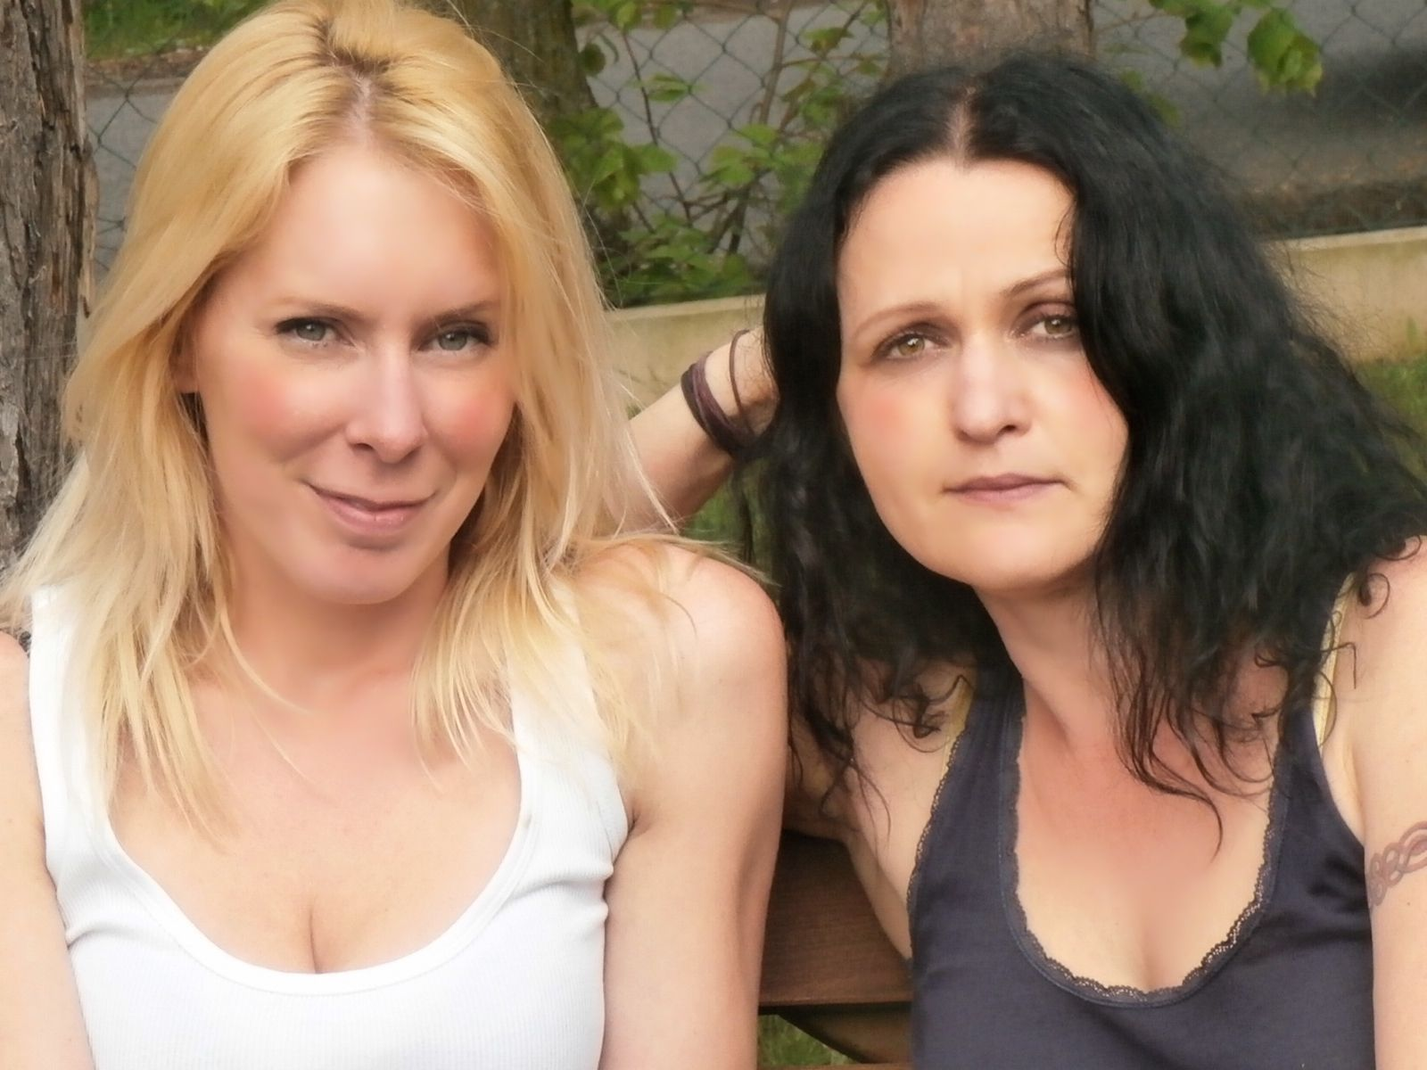

Šárka Hašková

